面向对象程序设计（Java）作业
课程名称 |  | 面向对象程序设计（Java）作业 |  |  | 作业名称 |  |  |  | 第四次作业：程序对象和实例实现 |  |  |  |  | 完成日期 |  | 2025.3.27
学 院 |  | 计算机与软件工程学院 |  |  | 班级 |  | 计科2404 |  | 学号 |  | 3243011414 |  |  | 姓 名 |  | 仇皓然
作业报告要求：1.将作业源代码导出上传（源代码中关键语句或关键功能模块需添加详细注释） 2.作业内容 3.作业实现步骤 4.使用星火大模型解决的问题 5.作业小结
- 作业内容
本作业旨在通过实现一个简单的图书管理系统，掌握Java面向对象编程的核心概念和技术。涉及的主要知识点和技术点如下：
- 类与对象：创建类、实例化对象、访问对象属性和方法
- 封装：使用访问修饰符、getter/setter方法
- 继承：父类和子类的关系、方法重写
- 多态：接口实现、方法重载
- 抽象类和接口：抽象方法、接口定义与实现
- 集合框架：ArrayList、HashMap的使用
- 异常处理：try-catch结构、自定义异常
- Java I/O：文件读写操作

- 作业实现步骤

1. 需求分析
图书管理系统需要实现以下功能：
- 添加、删除、修改、查询图书
- 图书分类管理
- 借阅和归还图书
- 用户管理（包括普通用户和管理员）
- 数据持久化（保存到文件）

2. 类图设计
根据需求分析，设计系统的UML类图：
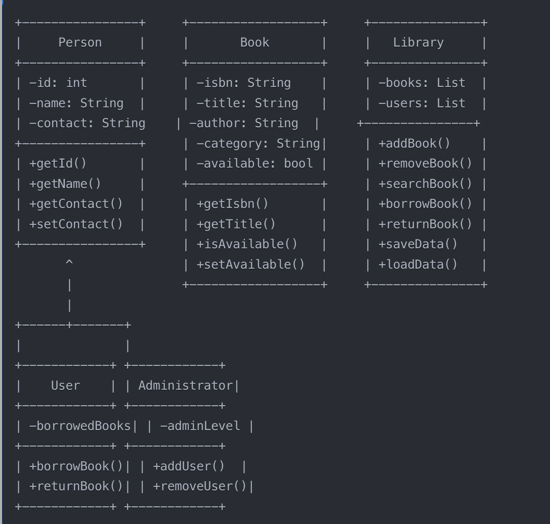

3.代码太多了不展示

4. 运行结果截图
程序运行后的主菜单界面：

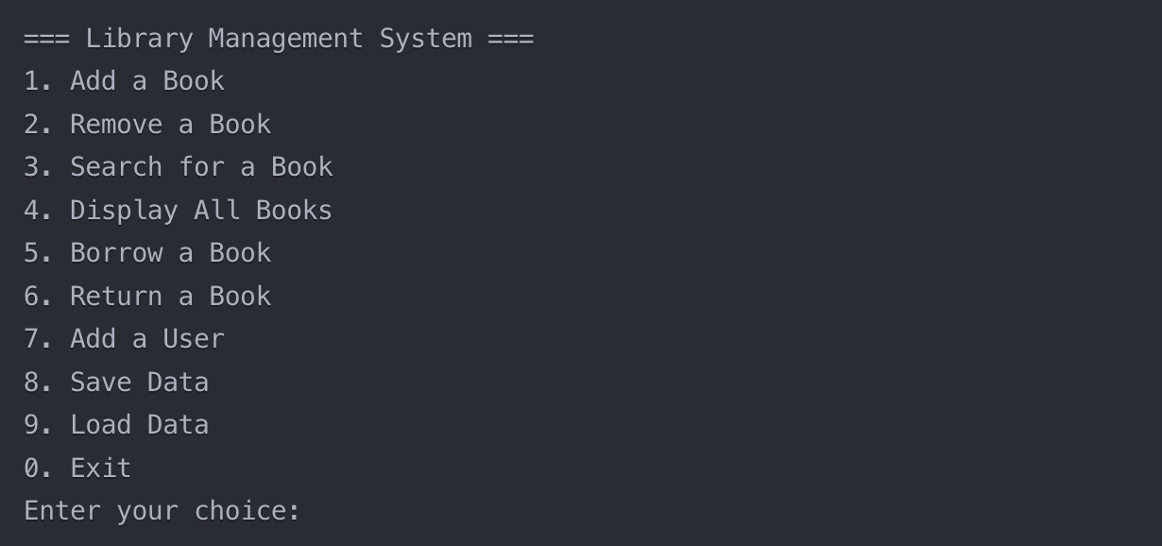
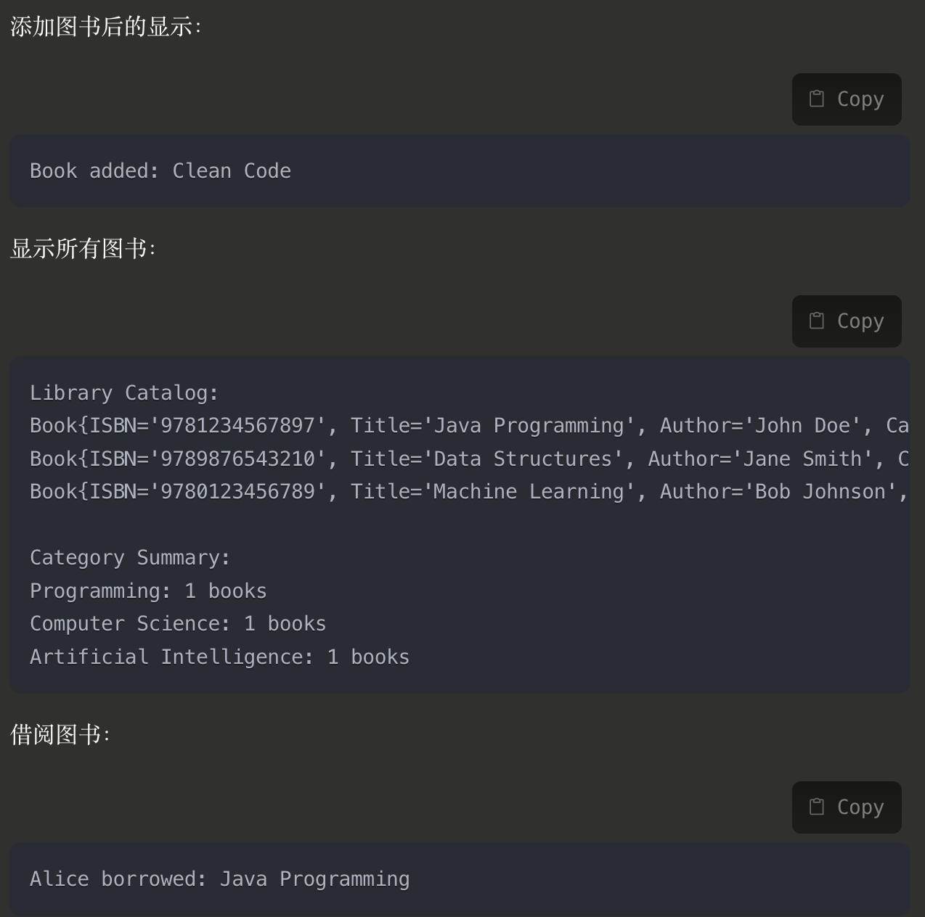

三、使用大模型解决的问题
在本次作业中，我使用了Claude大模型辅助完成了图书管理系统的设计和实现。

使用大模型解决的具体问题
- 类结构设计：设计了合理的类层次结构，包括抽象类、继承关系和接口
- 功能实现：实现了图书管理的核心功能（增删改查、借阅归还）
- 异常处理：设计了自定义异常类和异常处理机制
- 数据持久化：实现了数据保存和加载功能

大模型答案分析
优点：
- 代码结构清晰，遵循面向对象设计原则
- 使用了抽象类和接口，展示了良好的OOP设计
- 实现了完整的CRUD操作和业务逻辑
- 包含了异常处理和数据持久化
不足：
- 数据持久化部分使用了序列化，需要为相关类实现Serializable接口
- 用户查找功能简化处理，实际应用中应从Library中获取用户列表
- 没有实现更高级的功能，如图书预约、超期处理等
- 缺少单元测试代码
调整和优化：
- 为相关类添加Serializable接口实现
- 完善用户管理功能，设计更合理的用户查找机制
- 添加图书预约和超期处理功能
- 为核心功能编写单元测试

大模型应用反思
有效帮助：
- 快速生成了基本的类结构和功能实现
- 提供了符合OOP设计原则的代码框架
- 生成了完整可运行的示例程序
不尽人意：
- 某些实现细节需要进一步完善
- 对于更高级功能的支持有限
- 缺少对整个系统更全面的测试考虑
未来应用：
- 使用大模型进行初步设计和框架生成
- 自己负责核心业务逻辑的完善和特定需求的实现
- 结合大模型的建议和自己的理解进行代码优化
- 使用大模型帮助编写测试用例和文档

四、作业小结

现有方案分析
优点：
- 结构清晰，体现了面向对象的核心概念
- 实现了基本的图书管理功能
- 包含了异常处理和数据持久化
- 代码可扩展性良好
缺点：
- 用户界面基于控制台，不够友好
- 缺少更高级的业务功能
- 数据持久化方式较为简单
- 缺少完整的测试和文档

其他可能的解决方案
- 使用数据库替代文件存储：
  - 使用JDBC连接MySQL等数据库
  - 实现更高效的数据查询和管理
- 添加图形用户界面：
  - 使用Swing或JavaFX实现GUI
  - 提升用户体验
- 采用设计模式优化：
  - 使用单例模式管理Library实例
  - 使用观察者模式实现借阅通知
  - 使用工厂模式创建不同类型的书籍
- 引入Spring框架：
  - 使用依赖注入管理组件
  - 使用Spring Data简化数据访问
- 微服务架构：
  - 将系统拆分为用户管理、图书管理等微服务
  - 使用REST API实现服务间通信
总的来说，本次作业成功实现了一个基于Java面向对象编程的图书管理系统，展示了类、对象、继承、多态、接口等核心概念的应用。虽然系统还有进一步优化的空间，但已经达到了理解和掌握Java OOP概念的教学目的。
成绩 | 优 |  |  | 良 |  |  |  | 中 |  |  |  | 及格 |  |  | 不及格
教师签名： 日期：

